Załącznik Nr 7 do SWZ
na wymianę parkietu w Hali sportowej Ośrodka Sportu i Rekreacji OSiR
Stargard Sp. z o.o. przy ul. Pierwszej Brygady 1 w Stargardzie

PROJEKT WYMIANY PARKIETU HALI SPORTOWEJ
OŚRODKA SPORTU I REKREACJI OSIR STARGARD SP. Z O.O.
przy ul. Pierwszej Brygady 1, 73-110 Stargard

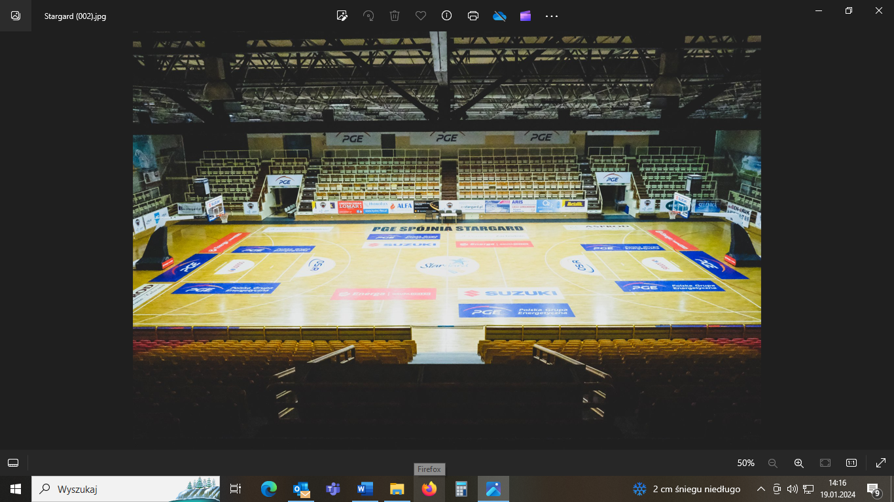

Zakres remontu - wymiana podłogi sportowej

Stan istniejący:
Hala sportowa w Stargardzie należąca do Ośrodka Sportu i Rekreacji OSiR Stargard Sp. z o.o.
o szacunkowej powierzchni podłogi sportowej 1 050 m2. Hala wybudowana w latach 1988r. z rozbudowaną trybuną w 2000r, pełni funkcję hali sportowej przeznaczonej dla lokalnego środowiska sportowego, w tym dla użytkowników szkolnych, jak również dla profesjonalnej koszykarskiej drużyny PGE Spójnia Stargard grającej w ENEA BASKET LIGA udziałem widowni w ilości do 2000 osób podczas jednego wydarzenia.
Podłoga sportowa w hali była wykonana w technologii podłogi drewnianej o charakterystyce podłogi powierzchniowo sprężystej – typ A4 zgodnie z normą EN 14 904. Podłoga posiada pełną zgodność z normą EN we wszystkich jej kryteriach oraz certyfikat międzynarodowej federacji koszykówki FIBA – poziom najwyższy – mistrzowski.

Wizualizacja techniczna istniejącej w hali podłogi sportowej:

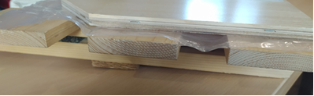

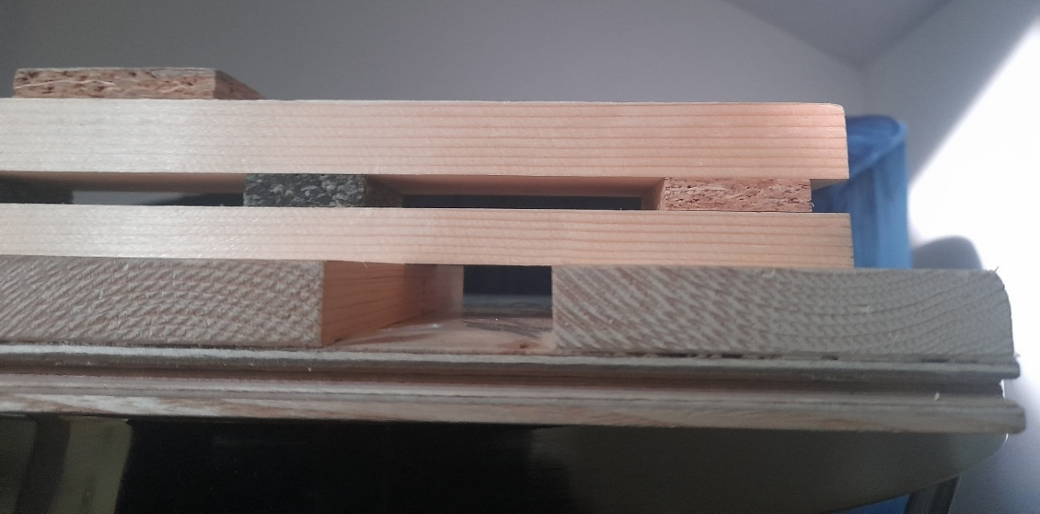

Istniejąca podłoga w hali składa się z następujących elementów – według powyższej fotografii :
- Warstwa wierzchnia systemu - panele warstwowe zbudowane wg. schematu:
- wierzchnia warstwa panela z litego drewna dębowego o gr. ok. 5,5 mm w pierwszej klasie – polakierowane fabrycznie sześcioma warstwami lakieru sportowego
- warstwa spodnia panela wykonana ze sklejki liściastej brzozowej klasy BFU 100, wg. normy DIN 68800T2

Grubość łączna panela ok. 18-19 mm, panel w swej budowie nie zawiera litego drewna iglastego typu świerk lub sosna.
Panele łączone między sobą na pióro – wpust i łączone ze ślepą podłogą za pomocą łączników stalowych.

- Warstwa środkowa systemu – deskowanie ślepej podłogi z desek iglastych o gr. 15 mm i szerokości 80 mm. Deski czterostronnie strugane i szlifowane klasy I/III, montowane do legarów w odstępach nie większych niż 44 mm. Panele sportowe są montowane do desek ślepej podłogi poprzez wyłożoną folię wygłuszająca PE o gr. 0,03 mm.

- Warstwa spodnia systemu – konstrukcja podwójnie legarowana:
legar górny z drewna iglastego klasy I, o przekroju 60 mm x 15 mm, legar dolny z drewna iglastego klasy I/III, o przekroju 60 mm x 21 mm. Długość legarów 4000 mm i rozstawie osiowym co 444 mm ( legar górny i dolny są zespolone fabrycznie i leżą równolegle nad sobą, oddzielone od siebie przekładkami sprężystymi i sztywnymi z płyty OSB gr. ok. 9mm). Legary są strugane i szlifowane czterostronnie, wykonane z drewna iglastego klasy I/III. Pod każdym legarem znajdują się podkładki z płyty OSB gr. 9mm (60x60mm).
- Dystansowe elementy drewniane – zamontowane pod konstrukcją do podłoża w celu wypoziomowania nierówności podłoża betonowego oraz dostosowanie poziomu podłogi do wysokości w progach wyjściowych z hali na przyległe ciągi komunikacyjne. Elementy dystansowe mają grubość w przedziale 15 mm – 40 mm – na elementach dystansowych układana jest konstrukcja legarowana całego systemu podłogi.
- Pod konstrukcją na podłożu betonowym jest rozłożona folia odcinająca o grubości 0,2 – 0,5 mm. Łączna wysokość użytkowanej w hali podłogi wynosi ok. 150 mm i jest różna ze względu na istniejące nierówności podłoża betonowego.
- Dodatkowo w miejscach szczególnie narażonych na ponadnormatywne obciążenia: pod koszami, pod rozsuwanymi trybunami, w progach wejściowych, w osi poprzecznej hali, torowiska do koszy najazdowych do koszykówki wykonano dodatkową konstrukcję legarowaną z podwójnego legarowania w odstępach co 222 mm. Powierzchnia zagęszczonej podłogi wynosi szacunkowo ok. 300 m2.
- Cały obwód zewnętrzny podłogi jest wykończony drewnianą listwą przyścienną dębową wykonaną przez producenta systemu podłogi i polakierowaną fabrycznie. Listwa wentylacyjna montowana dystansowo do ściany z wyciętymi w listwie podłużnymi otworami wentylacyjnymi lub miejscowo do podłogi w obrębie ścian zewnętrznych wykonanych z płyty typu PW
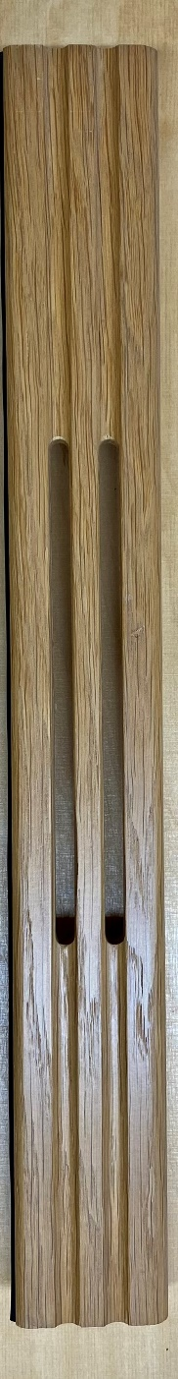

Stan techniczny podłogi sportowej wskazuje na jej znaczne zużycie wynikłe intensywnego użytkowania. Zauważalne są miejscowe pofalowania podłogi i nierównomierne ugina się powodujące nierównomierne odbicie piłki, amortyzację i poślizg. Zauważalne są na podłodze – ze względu na wieloletnie jej wysłużenie i mocne „wypracowanie ”, ponadnormatywne ugięcia przekraczające miejscowo 5mm , a na łacie 3 metrowej nierówności miejscowo przekraczające 6mm. Zgodnie z normą PN EN 14904:2009 ugięcia podłogi powierzchniowo elastycznej nie powinny mieć ugięć większych niż 5mm , a nierówności pod łatą 3m nie większych niż 6mm. Zauważalne jest również odspojenie wierzchniej płaszczyzny podłogi od jej konstrukcji legarowanej co wynika z pracy podłogi – jej naturalnego rozszerzania się i kurczenia na skutek działania niekorzystnych warunków wilgotnościowych i temperaturowych w hali. Panele podłogi sportowej ulegając odspojeniu od konstrukcji legarowanej z powodu wilgoci, a po przesuszeniu opadając na konstrukcję powodują stan „zawieszenia” na łącznikach mocujących panele do konstrukcji podłogi co powoduje nieprawidłowe odbicie piłki kozłowanej oraz amortyzację
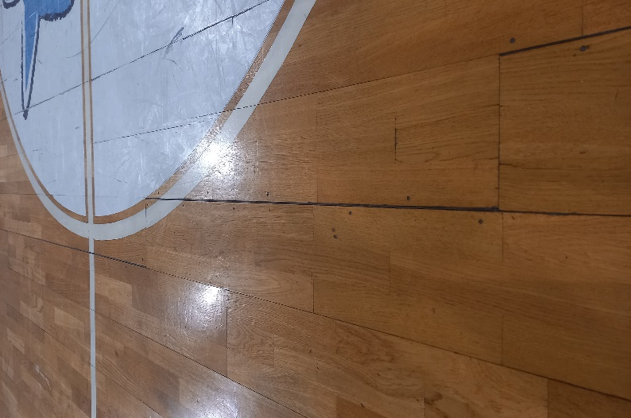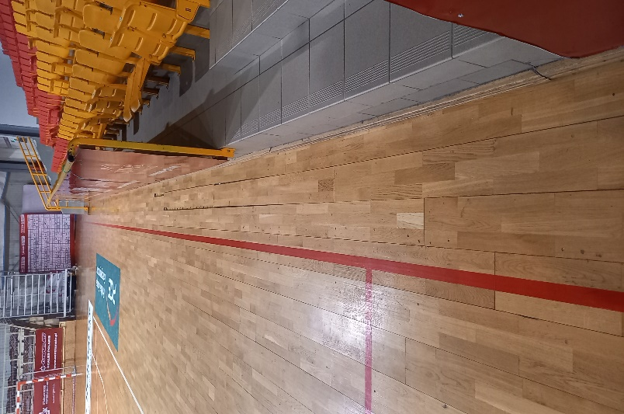

Stan techniczny podłogi sportowej wskazuje na konieczność dostosowania jej do prowadzenia rozgrywek najwyższego poziomu zaawansowania sportowego, w szczególności do koszykówki

Roboty przygotowawcze
Przed przystąpieniem do robót demontażowych i rozbiórkowych należy teren oznakować zgodnie z wymogami BHP
Roboty rozbiórkowe
Rozbiórka podłogi obejmuje demontaż istniejącego panela drewnianego w celu odsłonięcia konstrukcji składającej się z legarów i ślepej podłogi z drewna oraz systemu drewnianych podkładek dystansowych niwelujących nierówności podłoża .
Wraz z demontażem wierzchniego panela należy zdemontować wszelkie elementy zamontowane w podłodze, takie jak dekle maskujące tuleje, kotwy do bramek do piłki ręcznej, kotwy do koszy najazdowych itp.
Elementy materiałów z rozbiórki mogą być składowane na placu znajdującym się przy hali sportowej ( w miejscu wyznaczonym przez Zamawiającego). Po zakończeniu robót wykonawca zobowiązuje się do wywiezienia materiałów z rozbiórki poza teren inwestora. W trakcie składowania teren należy ogrodzić uniemożliwiając dostęp osób trzecich.
Po pełnym odsłonięciu konstrukcji po zdjęciu paneli należy dokonać oględzin stanu technicznego konstrukcji i elementów dystansowych. Przewiduje się:
- wymianę do 20% istniejącej konstrukcji legarowanej i zastąpienie jej identyczną – nową jak do tej pory użytkowaną.
- wymianę do 20% powierzchni Sali drewnianych elementów dystansowych i poziomujących
- wymianę w całości nowej warstwy paneli sportowych
- wymianę na nowe identyczne jak do tej pory zamontowane w hali drewniane listwy przyścienne wentylacyjne
- namalowanie pełnego nowego oliniowania boisk sportowych
- zamontowanie nowych dekli i obręczy maskujących w podłodze tuleje do siatkówki.
- dostarczenie i zamontowanie nowego 1 kompletu bramek do piłki ręcznej o wymiarach 300 cm x 100 cm.

ZAKRES OPRACOWANIA
Opracowanie zawiera wymagania dotyczące wykonania i odbioru robót posadzkarskich – podłogi sportowej z panelem warstwowym ze sklejki liściastej BFU 100 wg DIN 68800T2 wykończoną warstwą litego drewna liściastego minimalnej gr. 3,6 mm polakierowane fabrycznie. Zakres obejmuje określenie wymagań odnośnie materiałów, sposobu oceny podłoży, wykonania oraz odbioru nawierzchni.
W zakresie prac należy przewidzieć wymianę na powierzchni do 20% pełnej konstrukcji legarowanej podłogi wraz z drewnianymi elementami dystansowymi i niwelującymi, wymianę w całości płaszczyzny paneli sportowych, wymianę w całości na nowe obwodowych listew przyściennych wentylujących, wymianę na nowe wszystkich dekli i obręczy maskujących tuleje w podłodze, namalowanie kompletnych linii boisk oraz płaszczyzn boisk zgodnie z wymaganiami Zamawiającego, dostarczenie przez producenta podłogi kompletu środków czyszczących i konserwujących do codziennej i okresowej pielęgnacji wykonanej podłogi sportowej na okres 3 lat, dostawy i montażu nowego jednego kompletu bramek do piłki ręcznej.
Przed demontażem przewidzianej do rozebrania podłogi należy z niej usunąć wszelkie wyposażenie sportowe, w tym wynieść na zewnątrz obiektu stojące na podłodze kosze najazdowe do koszykówki, segmenty trybun, słupki do siatkówki, bramki do piłki ręcznej – ze względu na ich stan techniczny nie należy ich montować ponownie tylko przekazać Zamawiającemu do jego dalszej decyzji.

OPIS ZAKRESU ROBÓT
Wstępna technologia ich wykonania
- Demontaż istniejącego w hali wyposażenie sportowego uniemożliwiającego rozebranie podłogi, demontaż drobnego wyposażenia hali i zabezpieczenie na czas remontu

- Rozebranie istniejącej w hali podłogi wyłącznie w zakresie paneli sportowych w celu odsłonięcia konstrukcji legarowanej i jej wyniesienie przed obiekt na wyznaczone przez Zamawiającego miejsce wraz z przygotowaniem do ich wywiezienia.

- Oczyszczenie odsłoniętej przestrzeni międzylegarowej po demontażu płaszczyzny paneli.

- Po demontażu wierzchniej warstwy paneli sportowych – dokonać oceny stanu technicznego konstrukcji legarowanej i wymienić na nowe do 20% obszaru konstrukcji. Tożsamo należy ocenić i wymienić do 20% powierzchni systemowych podkładek dystanowo niwelujących. W miejscach szczególnie narażonych na ponadnormatywne obciążenia ( pod koszami i bramkami, w strefie środkowej, pod trybunami należy wymienić na nowe dodatkowe, wzmacniające konstrukcje legarowane – identyczne jak na całym obszarze podłogi.

- Zabezpieczyć i ewentualnie naprawić istniejące w podłodze tuleje do słupków do siatkówki. W przypadku zniszczenia wymienić tuleje na nowe. Jeśli Zamawiający podejmie decyzję o zmianie osi boisk na nowe – w takim przypadku należy zmienić miejsca posadowienia nowych tulei względem nowych osi boisk.

- Wymienić uszkodzone elementy konstrukcji legarowanej na nowe, tożsamo wymienić dystansowe elementy niwelujące na nowe – obie pozycje do 20% powierzchni hali.

- Zamontować nową warstwę paneli sportowych jako wykończenie systemu podłogi sportowej

- Zamontować nową listwę przyścienną drewnianą wentylującą do ścian hali, ponad wykonaną nową warstwą paneli sportowych według poniższego schematu wizualizacyjnego:

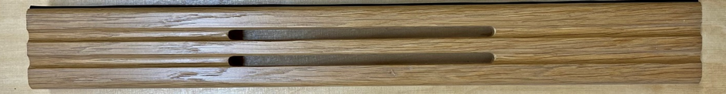

Podstawowe założenia do wykonania nowej systemowej podłogi sportowej:

Celem dokonania remontu podłogi jest dostosowanie jej do następujących wymaganych parametrów:
- Nowa podłoga drewniana na konstrukcji ma być wykonana w technologii podwójnego legarowania wraz z dodatkową warstwą tzw. ślepej podłogi pod panelami.
- Nowa podłoga po remoncie musi posiadać certyfikat FIBA - poziom najwyższy i spełniać wszystkie kryteria normy EN 14 904, w tym musi posiadać typ A4 w zakresie amortyzacji i ugięcia pionowego.
Wymagania dotyczące wykonania nowego panelu sportowego ( wierzchniej warstwy systemu )
Panele sportowe muszą być wykonane w technologii deski dwuwarstwowej, w której wierzchnią warstwę stanowi lite drewno z klonu północnoamerykańskiego klasy 1st grade (wg Klasyfikacji MFMA – stowarzyszenia producentów podłóg z klonu północnoamerykańskiego ) lub litego dębu w gr. min. 3,5 mm.

Wizualizacja systemu podłogi sportowej:

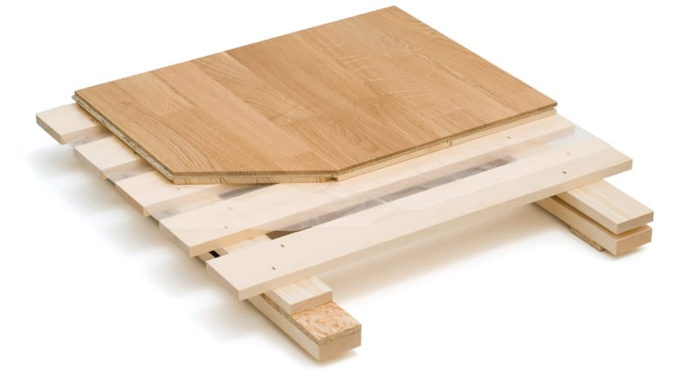

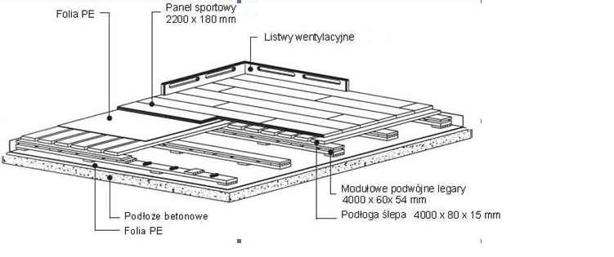

Panel sportowy - wymagania techniczne w zakresie wykończenia w systemie podłogi:
- Budowa panelu - dwuwarstwowa. Szczegółowo w panelu:
- Grubość łączna panelu min. 12,5 mm
- Wierzchnia warstwa z litego drewna dębowego lub z klonu północnoamerykańskiego o grubości min. 3,5 mm – klasa 1st grade wg. MFMA.
- Warstwa spodnia panela – rdzeń ze sklejki liściastej, wilgocio-odpornej klasy BFU 100 ( EN 636-3 )
Panel pokryty fabrycznie wieloma warstwami lakieru, utwardzany promieniami UV.
W tym wariancie nie dopuszcza się szlifowania i lakierowania panelu warstwowego na budowie.
- Wymiary panela ( minimalne ) w mm: 2200 x 180 x 12,6 ( długość x szerokość x grubość )
- Dwuwarstwowa krzyżowa konstrukcja paneli - redukcja naturalnych ruchów drewna (rozszerzanie i kurczenie) powstającego pod wpływem zmiany wilgotności powietrza.
- Łączenie paneli za pomocą systemu na pióro i wpust umieszczonych dla wzmocnienia wytrzymałości i ułatwienia montażu na wszystkich krawędziach deski
Informacja dotycząca konstrukcji legarowanej systemu podłogi sportowej ( konstrukcja spodnia ) w celu ewentualnej wymiany po dokonaniu oględzin odsłoniętej podłogi
- konstrukcja podwójnie legarowana ( legar dolny i legar górny z przekładkami sprężystymi
połączony fabrycznie w jedną całość konstrukcyjną i tak dostarczony do obiektu w celu
wmontowania w wymieniane miejsca )
- warstwa ślepej podłogi z desek instalowana bezpośrednio do górnego legara w maksymalnych odstępach nie więcej niż 44 mm w celu wymiany uszkodzonych desek

Uwaga: wymieniana konstrukcja legarowana i ślepa podłoga musi być tożsama jak wymieniana, aby zastąpić uszkodzone podczas eksploatacji elementy.

- Podkładki sprężyste w wymienianych elementach konstrukcyjnych muszą być wykonane z materiału nieemisyjnego i zamontowane fabrycznie do konstrukcji legarowanej ( wyklucza się podkładki sprężyste z gumy SBR butadienowo – styrenowe jako kancerogenne ).
Wymagane Parametry techniczne systemu drewnianej podłogi sportowej po wykonanym remoncie:
Pełna zgodność z normą dla podłóg sportowych PN EN 14 904:2006 – w zakresie:

- Klasyfikacja ogniowa EN 13501-1 - CflS1
- Amortyzacja ( redukcja siły ) EN 14808 - 54 – 62 %
- Ugięcie pionowe EN 14809 - 2,5 – 3,8 mm
- Odbicie piłki EN 12235 - ≥ 99 %
- Odporność na ścieranie EN ISO 5470-1 - ≤ 37 mg
- Odporność na obciążenia toczne EN 1569 - 1 500 N
- Współczynnik odbicia światła EN ISO 2813 - ≤ 43
- Współczynnik odbicia lustrzanego EN 13745 - 0,32 – 0,40 %
- Odporność na wgniecenia EN 1516 - < 0,1 mm
- Udarność EN 1517 - ≤ 0,5 mm
- Emisja formaldehydów EN 717-1 - klasa E1
- Zawartość pentachorofenolu - brak
- Poślizg EN 13036-4 - 94-98 PTV

Wymagania certyfikacyjne systemu podłogi sportowej po dokonanym remoncie:
a. FIBA - poziom 1 – certyfikat Międzynarodowej Federacji Koszykówki
b. Klasyfikacja w zakresie reakcji na ogień i wydzielanie dymu – poziom min. CflS1
c. DWU Deklaracja Właściwości Użytkowych – zgodności z normą PN EN 14 904
d. Autoryzacja producenta podłogi sportowej dla jej wykonawcy w obiekcie, z potwierdzeniem obiektu, w którym będzie wykonywana podłoga sportowa oraz okresem gwarancji.
e. Raport z badań na zgodność z normą EN 14 904 – badań wykonanych przez notyfikowaną jednostkę badawczą, w której były dokonane w/w badania – raport wykonany przez notyfikowaną jednostkę badawcza we wszystkich trzynastu kryteriach tej normy. W/w raport musi być parafowany w oryginale przez producenta systemu podłogi.
f. Raport z badań w zakresie reakcji na ogień i wydzielania dymu wykonany przez
notyfikowaną jednostkę badawczą zgodnie z normą EN 14 904 – EN 13 501.
g. Karta techniczna systemu podłogi poświadczona w oryginale przez jej producenta.

Oprócz podstawowego zakresu prac instalacyjnych systemu podłogi sportowej należy dodatkowo wykonać:
a. Miejsca w podłodze sportowej pod przewidywanymi nowymi trybunami wzmocnić lub uzupełnić ( w zależności od zastanego po zdjęciu z podłogi paneli ) dodatkowymi legarami górnymi i dolnymi ( oryginalnymi, takimi samymi jak konstrukcja podłogi sportowej ) z dodatkowym zagęszczeniem podkładek sprężystych w celu zabezpieczenia podłogi przed zniszczeniem.
b. Otwory w podłodze nad tulejami do siatkówki zabezpieczyć systemowymi deklami i obręczami. Dekle mają być wykończone tym samym materiałem, z którego jest wykonana podłoga.
c. Namalować linie boisk głównych do koszykówki, siatkówki i piłki ręcznej według wyznaczonych przez Zamawiającego wytycznych. Kolory poszczególnych linii boisk uzgodnić przed ich wymalowaniem z Zamawiającym. Każdorazowo malowane linie boisk mają być w całości zgodne z przepisami odpowiednich federacji sportowych. W przypadku zamiany osi boisk – według decyzji Zamawiającego – stare tuleje można pozostawić w podłożu i obok zamontować nowe
d. Namalować linie boisk poprzecznych do koszykówki i / lub siatkówki na sektorach bocznych – treningowych: ściśle według odrębnych wytycznych uzyskanych od Zamawiającego przed ich wymalowaniem.
e. Podłogę wykończyć drewnianymi listwami wentylującymi, przyściennymi montowanymi do ścian. Listwy muszą być częścią składową systemu i muszą być produkowane i dostarczone przez producenta podłogi. Nie dopuszcza się zastosowania przyściennych listew innych niż wyprodukowanych przez producenta montowanej podłogi.
f. Progi wejściowe wykończyć systemowymi listwami przejściowymi aluminiowymi lub stalowymi.
g. Niwelację remontowanego systemu podłogi sportowej dostosować do wysokości podłogi w drzwiach wejściowych do hali. Należy to wykonać w technologii klejenia podkładek ze sklejki liściastej podłoża betonowego. Na takich przyklejonych do podłoża podkładkach dopiero można odtwarzać nową konstrukcję podłogi sportowej. Za każdym razem niwelację nowego systemu podłogi względem nierówności odsłoniętego podłoża należy wykonać ściśle według wskazań producenta podłogi sportowej.
Zamontowanie wybranego asortymentu osprzętu i wyposażenia sportowego:

Trybuny:
- Istniejące trybuny w hali należy usunąć z płaszczyzny podłogi w celu wymiany paneli sportowych, a po zamontowaniu nowych paneli ponownie wstawić trybuny do hali na wykonaną podłogę.
- Wykonać nową konstrukcję legarowaną we wskazanym przez Zamawiającego miejscu zdemontowanych trybun i zamontowanie na niej dodatkowej płaszczyzny panelowej podłogi.
Piłka ręczna
Należy dostarczyć i zamontować jeden komplet bramek do piłki ręcznej ( dwie sztuki ) 300 cm x 200 cm z ramą aluminiową spawaną w całości ( profil 80 mm x 80 mm ), łuki bramki składane. Głębokość bramki - 1000 mm ( góra ) 1200 mm ( dół ).
Bramki mocowane do podłoża w talerzykach. Siatka turniejowa z tzw. łapaczem.

